功能名称
行为人 | 更新时间 | 更新内容
 | 2011-01-19 | 增加聊天模块说明

功能点描述

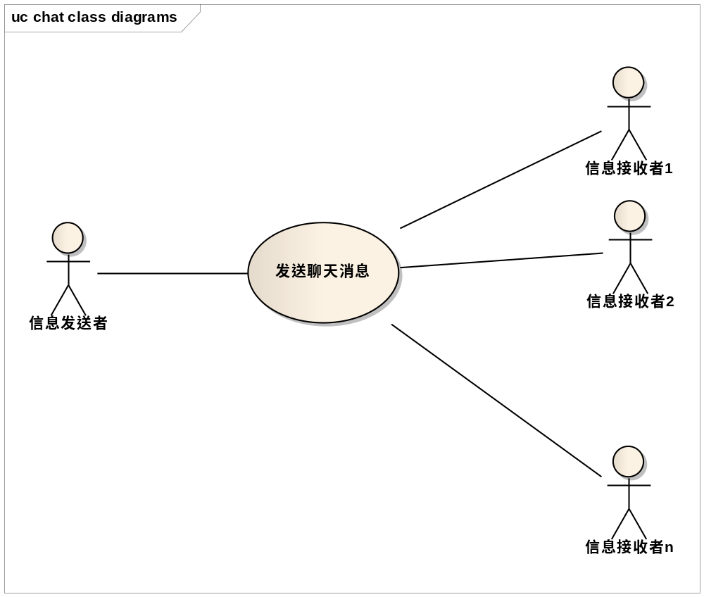

框架图
1本功能和哪几个功能进行了协作关系；

2 本功能的数据流图；
可以用sequence图来描述

接口定义：
前后台游戏逻辑协议定义:
基于socket+protobuf协议，
不支持加密，不支持压缩.
所有协议均采用.proto文件作为协议体
接口的
入口参数的proto定义中包括cmd
出口参数的proto定义中均包含cmd/errCode/err.requestCmd ，用于分类标识接口
cmd为5位的整数，高位的2位用于区分模块，低位的3位为模块内分类或流水号

客户端发送玩家聊天消息(10009)

协议数据内容
命令码 | 10009
描述 | 玩家从客户端发送聊天信息
属性名称 | 类型 | 约束 | 说明
cmd | Int | 必须 | 命令码=10009
toUserId | Long | 可选 | 消息接收者Id =0表示返给频道内的所有用户
toUserName | Long | 可选 | 消息接收者名称，如果toUserId!=0,则以toUserId为准  如果toUserId==0, toUserName!=null,则以toUserName为准。  否则是群发消息
channel | String | 必须 | 消息发送频道  以后还会增加频道，尤其是一些群体玩法需要一些特殊的频道进行广播  目前的频道：  system 系统频道  private 私聊频道  world 世界频道  country 国家频道  guild 联盟频道  item 道具喇叭频道
context | String | 必须 | 玩家发送的聊天消息内容
channelId | String | 可选 | 频道内的ID:  前台发送channelId说明  channel=”world”，则 channelId=””或者null  channel=”country” 则 channelId=策划配置的国家编号数字转换成字符串格式  channel=”guild” 则 channelId=玩家所在联盟的联盟编号转换成字符串格式  channel=”private” 则 channelId=””或者null  channel=”item” 则 channelId=”道具Id”  channel=”notice”，后台不接受前台发送notice

客户端接收聊天消息(10010)
协议数据内容
命令码 | 10010
描述 | 客户端接收其他玩家发送来的聊天消息
属性名称 | 类型 |  | 约束 | 说明
responseHead | ResponseHead |  | 必须 | 协议状态信息
ResponseHead结构
cmd | Int |  | 必须 | 命令码,如果没有异常，则返回cmd(10010),否则返回错误码(负数)
errCode | int |  | 必须 | 小于0:出现异常 0：正常返回
err | String |  | 必须 | 如果出现异常，err表示异常的描述信息
requestCmd | Int |  | 必须 | 请求的命令号
fromUserId | Long |  | 必须 | 消息发送者Id（系统发送的消息 =0）
fromUserName | String |  | 可选 | 聊天消息发送人（系统发送的消息为null）
icon | String |  | 必须 | 头像，如果=null,还是用sex+country来确定
sex | int |  | 必须 | 性别 1=男， 0=女
country | int |  | 必须 | 国家Id
vip | int |  | 可选 | Vip等级，如果不是vip,则没有这个参数
channel | String |  | 必须 | 消息发送频道  见客户端发送消息的channel说明
context | String |  | 必须 | String,则是玩家接收到的聊天消息内容
channelId | String |  | 可选 | 频道内的ID:  注意：1.如果channel=”notice”, channelId=”system”,后台主动发全服广播  channelId=”GM”,GM后台主动发的全服广播  其他同客户端发送的说明
url | String |  | 可选 | 超链接 world频道的channelId=GM时有效
qf |  | int | 可选 | 平台特权标志  目前第1。第14位有效  第1位是1表示是QQ会员，  第14位是1表示是超级QQ会员  按位来区分  1=qq会员  2=年费VIP  8192=SUPER QQ  16384=微信游戏会员
lvVip |  | int | 必须 | Qq会员等级或者微信游戏会员等级
prio | Int |  | 可选 | 消息的优先级，仅对world频道，并且channelId=”system”有效。  没有的都是最低优先级  数值越小优先级越高,这个需要策划重新定义具体的数字是什么，不过对前台没什么影响，只要知道数值越小优先级越高就行了.  1=请神Boss公告  2=使命任务第一个完成公告  3=官职争霸活动结束后公告  4=千里传音道具  5=国家官职官员喇叭  6=各平台喇叭道具  7=联盟升级6级及以上公告  8=城池10级及以上公告  9=千重楼80层、100层公告  10=强化装备20级及以上每5级公告

涉及的类和包
可以用类图来描述

数据表结构

算法
如果有特殊的算法，这里可以写。

多线程并发锁处理
[ 阐述多线程请求情况下对数据保护的做法，是否会引起数据不一致问题！！]

